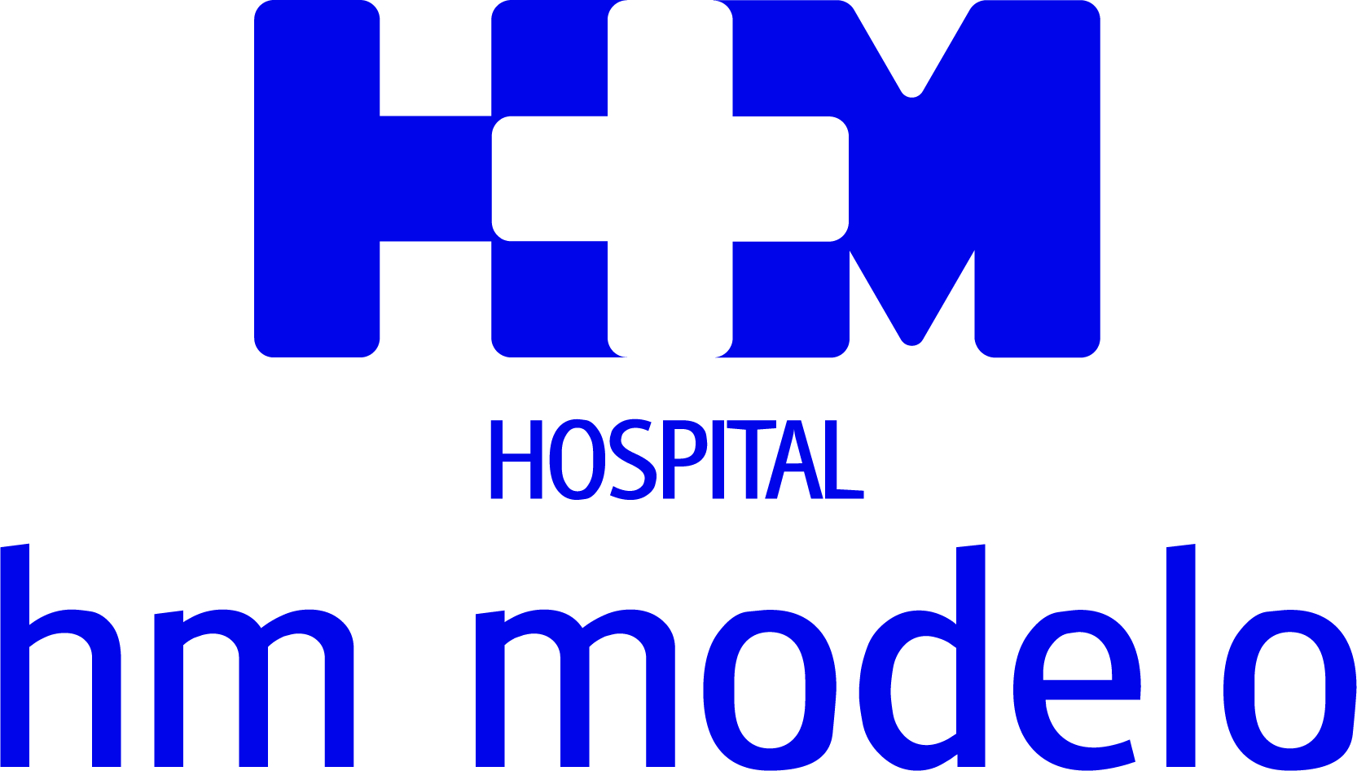
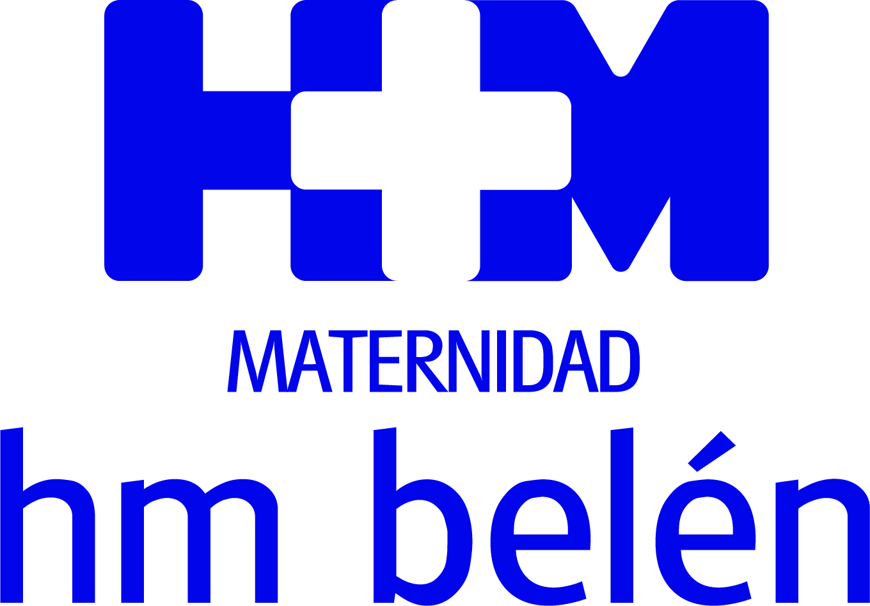
NOTA EMBARGADA HASTA LAS 16H

La Unidad de Mama del Hospital HM Modelo cumple su décimo aniversario

PREVENIR Y COMBATIR LOS EFECTOS DE LA MENOPAUSIA PRECOZ ES CLAVE PARA PRESERVAR LA CALIDAD DE VIDA DE LAS PACIENTES DE CÁNCER DE MAMA

- Un centenar de pacientes asistieron a las jornadas que reunieron en la Fundación Paideia a profesionales de diferentes especialidades, para hablar de esta patología con un enfoque muy didáctico, integral y participativo
- La Unidad de Mama del Hospital HM Modelo ha realizado cerca de un millar de intervenciones quirúrgicas desde su puesta en marcha hace una década. El servicio de Medicina Nuclear y una red de ginecólogos perfectamente coordinados son algunas de las claves de su éxito
A Coruña, 30 de septiembre de 2022.- Tras dos años de parón a causa de la pandemia, la Unidad de Mama del Hospital HM Modelo ha celebrado hoy, en la sede de la Fundación Paideia en A Coruña, la sexta edición de las jornadas divulgativas sobre cáncer de mama, Senoforum. En esta ocasión, el foco se ha situado en la menopausia derivada del tratamiento contra la enfermedad. Los ponentes de diferentes especialidades coincidieron en destacar que es preciso no sólo combatir, sino también prevenir sus efectos para preservar la calidad de vida de las pacientes.
Esta iniciativa se enmarca dentro de una de las líneas de trabajo de la Unidad de Mama del Hospital HM Modelo a lo largo de sus diez años de historia y que es la divulgación y el apoyo a la paciente, proporcionándole herramientas para gestionar su enfermedad y los distintos aspectos de su vida afectados por la misma.
La Unidad de Mama cumple su décimo aniversario
La celebración de esta sexta edición de Senoforum coincide con el décimo aniversario de la Unidad de Mama del Hospital HM Modelo. Su coordinadora, la Dra. Julia Rodríguez, se mostró orgullosa del camino recorrido y del enfoque integral con el que se busca enfrentar el cáncer de mama. Asimismo, la especialista de HM Hospitales puso el énfasis en el equipo humano y tecnológico del que dispone el centro hospitalario coruñés, situándolo en una posición privilegiada para hacer frente con las máximas garantías a esta enfermedad.
En este sentido, destacó como un valor fundamental una red de ginecólogos, perfectamente coordinados con la Unidad, lo que permite ofrecer una respuesta óptima en el menor plazo de tiempo posible. “A lo largo de estos diez años hemos realizado con éxito cerca de un millar de intervenciones quirúrgicas, con una media de 95 al año hasta el pasado 2021. Ahora, en lo que llevamos de 2022, hemos realizado ya 110 operaciones, lo que nos hace prever una cifra anual que rondará con toda probabilidad las 130”, apunta la Dra. Julia Rodríguez. Asimismo, apuntó la ventaja de contar con un Servicio de Medicina Nuclear, “que además de proporcionar herramientas diagnósticas de gran precisión, como un PET/TC de última generación, permite llevar a cabo procedimientos quirúrgicos como la técnica roll-snoll, o cirugía radioguiada en lesiones no palpables, mucho menos invasiva que otros procedimientos”.
Así, el 50% de las cirugías realizadas en la Unidad de Mama del Hospital HM Modelo son ambulatorias y la recuperación más llevadera para las pacientes. “También quiero destacar que hacemos una apuesta decidida por la cirugía conservadora y, en los casos en los que no es posible y resulta imprescindible realizar una mastectomía, realizamos una reconstrucción mamaria inmediata en el mismo procedimiento quirúrgico, con la colaboración de la cirujana plástica Dra. Nerea Comellas. Psicológicamente, eso es muy importante para la paciente”, señaló la Dra. Julia Rodríguez.
En la presentación de la jornada de hoy la coordinadora de la Unidad de Mama de HM Modelo recordó que “el cáncer de mama es una enfermedad que afecta a las mujeres en muchos aspectos, además de los estrictamente médicos y uno de ellos es la aparición de una menopausia precoz derivada de tratamientos de quimioterapia y/o hormonales, que lleva aparejada una serie de efectos secundarios, que se deben tener en cuenta y paliar para mejorar la calidad de vida de las pacientes”.
Menopausia y cáncer de mama en dos mesas redondas
Con esta perspectiva, la jornada se estructuró en dos mesas redondas. La primera de ellas, con un enfoque médico, reunió a los doctores Manuel Fernández Bruno, oncólogo, y Miguel Cosme, ginecólogo, ambos del Hospital HM Modelo. En ella, el Dr. Fernández Bruno puso de relieve que el cáncer de mama es ya el tumor más diagnosticado del mundo según datos publicados en 2021 por el Centro de Investigaciones sobre el cáncer (IARC), “dentro de las estrategias que tenemos para combatirlo, la quimioterapia y la terapia hormonal, constituyen un pilar principal para aquellas pacientes cuyos tumores expresan receptores hormonales. Pero hay que tener en cuenta que dichos tratamientos, además de ser muy eficaces en su objetivo, no están exentos de efectos secundarios, ya que provocan en la mujer una menopausia precoz con todas sus consecuencias. Prevenirlos y combatirlos es fundamental para la salud y la calidad de vida de las pacientes”.
Por su parte, el Dr. Cosme quiso incidir en un enfoque positivo y se refirió a la menopausia como “una etapa más de la vida, ya sea natural o impuesta por motivos médicos, y deberíamos verla como una oportunidad para que las mujeres se adapten a ella, a sus ventajas, que también las tiene, y sean capaces de vivirla en plenitud”.
Ya en la segunda mesa redonda se debatieron diferentes puntos de vista relacionados con el enfoque que pueden darle las pacientes a la aparición de una menopausia, precoz o no, en el marco del tratamiento de un cáncer de mama. En este contexto, el psicológico es uno de los aspectos a tener en cuenta. De hecho, la psicóloga Ainhoa Carrasco explicó que “cerca del 20% de las mujeres, durante la menopausia, presentan síntomas como falta de atención y memoria, insomnio, fatiga, depresión, miedo al envejecimiento o a volverse una carga para su pareja y familia.” Y si a esto le sumamos el impacto del cáncer de mama en esta etapa (sea esta previa o inducida por los tratamientos recibidos) puede hacer que se incrementen todas estas manifestaciones, a las que se pueden añadir otras, como la idea de pérdida de femineidad, falta de autoestima o temor a la recaída. “Este desgaste físico, sexual y emocional puede ser vivido desde la aceptación, adaptación y renovación o como resistencia y resignación. Por eso es importante encontrar las claves que nos permitan inclinar la balanza hacia el lado adecuado”, recordó la psicóloga.
En cuanto a la intervención fisioterapéutica, la especialista Laia Fibla expuso que “la intervención habitual en casos de cáncer de mama está orientado a mejorar los efectos secundarios de los tratamientos (quimio, radio, inmunoterapia), mejorar la fatiga, disminuir las recidivas de la enfermedad y prevenir la aparición del linfedema. Y en el caso más específico de la menopausia, la fisioterapia ayuda a evitar la pérdida de densidad ósea, mejora la función cognitiva, reduce el riesgo de enfermedad cardiovascular y mejora el dolor osteoarticular, así como la flexibilidad y el equilibrio”.
Además, los expertos coincidieron en que aportar por un estilo de vida saludable es clave para mejorar la calidad de vida y la salud de las pacientes. Así, la nutricionista Fátima Nieto recomendó a las pacientes “que basen su alimentación en productos naturales y mínimamente procesados. La base de la alimentación serían los vegetales y frutas, acompañados de cereales integrales y proteínas de buena calidad, así como el agua debería ser la bebida de elección. Además, debemos recordar también la importancia que tiene mantener un estilo de vida activo”.

HM Hospitales
HM Hospitales es el Grupo hospitalario privado de referencia a nivel nacional, basando su oferta en la excelencia asistencial sumada a la investigación, la docencia, la constante innovación tecnológica y la publicación de resultados.

Dirigido por médicos y con capital 100% español, cuenta en la actualidad con más de 6.500 trabajadores laborales que concentran sus esfuerzos en ofrecer una medicina de calidad e innovadora centrada en el cuidado de la salud y el bienestar de sus pacientes y familiares.

HM Hospitales está formado por 44 centros asistenciales: 16 hospitales, 3 centros integrales de alta especialización en Oncología, Cardiología, Neurociencias, 3 centros especializados en Medicina de la Reproducción, Salud Ocular y Salud Bucodental, además de 22 policlínicos. Todos ellos trabajan de manera coordinada para ofrecer una gestión integral de las necesidades de salud de sus pacientes.

Actualmente, HM Hospitales en Galicia dispone 4 hospitales con más de 250 camas y 23 quirófanos que responden a todas las especialidades médicas y quirúrgicas, y cuenta con la más avanzada tecnología de diagnóstico por imagen. Destacan la UCI de adultos y neonatal, los servicios de urgencias 24 horas y urgencias pediátricas, la medicina nuclear y HM Fertility Center entre otros. Estos recursos vienen a sumarse a los del resto del grupo en el conjunto de España, todos ellos con la mayor cualificación técnica y humana.

Más información para medios:
DPTO. DE COMUNICACIÓN DE HM HOSPITALES
Irene Montero Díaz - 981 21 66 77 / 647 56 48 65
E-mail: irenemontero@octo.es
Más información: www.hmhospitales.com

